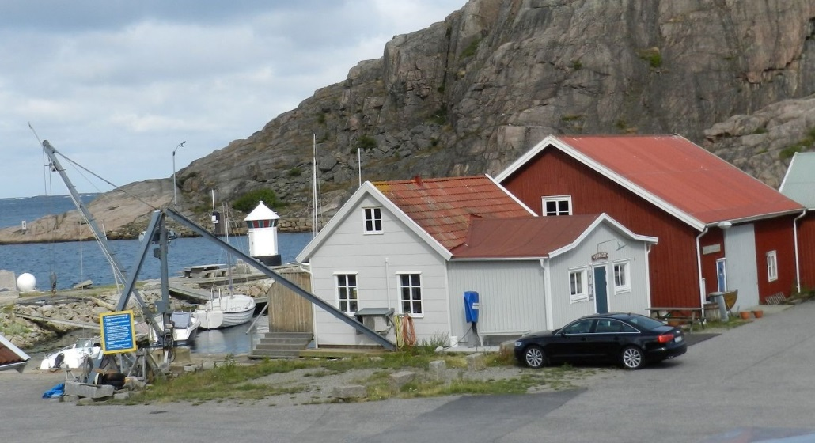

**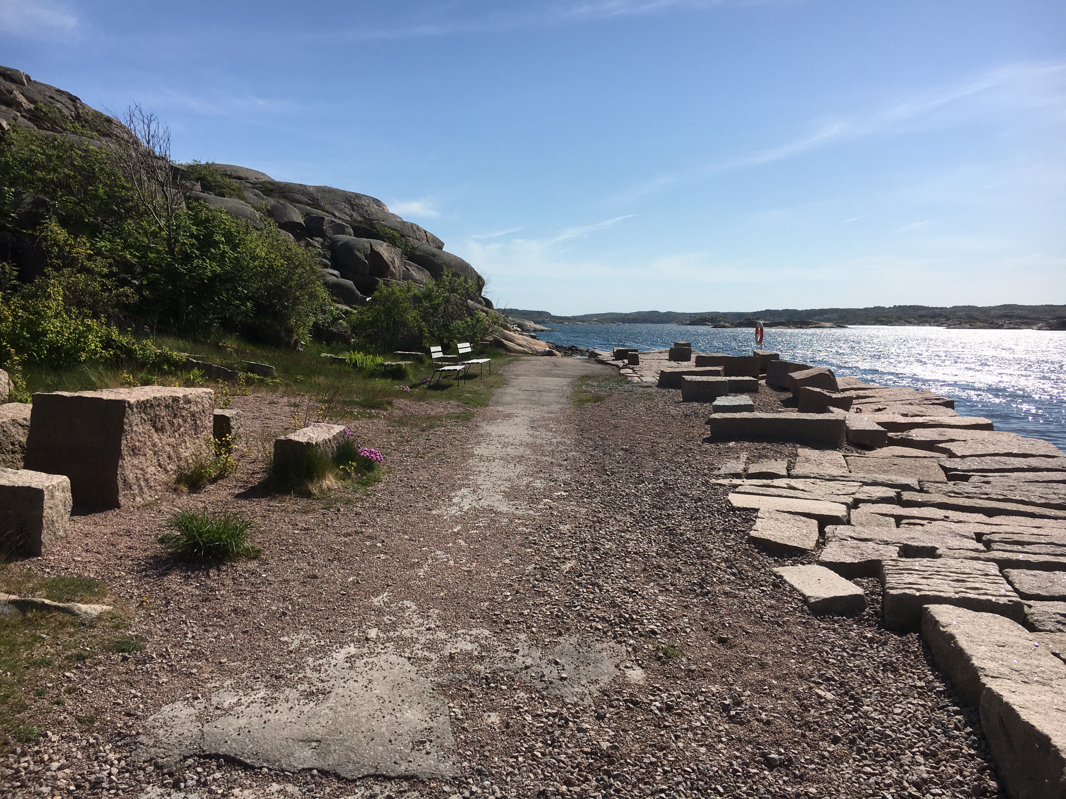  
  
MÅNADSMÖTE  
   
BADHUSET**

**ONSDAG 9. NOV. 2022 - KL. 17.00.**

**FILMEN ”BOHUSSTICKNING”.**

**EVA TORKELSSON – ELISABETH FRÖIDH  
BJUDER PÅ DOPP TILL KAFFET.  
LOTTERI PÅ SKÄNKTA PAKET.**

**VÄLKOMMEN!****SYFÖRENINGEN LJUS, ULEBERGSHAMN.**

[**www.syforeningenljus.se**](http://www.syforeningenljus.se) **nu även på facebook**

**NUMERA MÅNADSMÖTE ANDRA ONSDAGEN I MÅNADEN - UTOM JAN.   
BADHUSET MED PLATS FÖR 40 PERSONER.**